
โรงพยาบาลวชิระภูเก็ต
VACHIRAPHUKET HOSPITAL
เอกสารคู่มือการใช้งาน (User Manual)
ระบบซ่อมบำรุง
อุปกรณ์ → คำขอซ่อม → ประเมินผล → เบิกอะไหล่หรือขอซื้อ → ปิดงานหรือแทงจำหน่าย
รหัสเอกสาร | UM-ERP-MAINT-001
ชื่อระบบ | ระบบซ่อมบำรุง · คำขอ · เบิกอะไหล่ · จ้างซ่อม · แทงจำหน่าย
เวอร์ชันเอกสาร | 1.0
วันที่จัดทำ | 5 ตุลาคม พ.ศ. 2569
สถานะเอกสาร | ฉบับแรก
กลุ่มผู้อ่าน | ช่างซ่อมบำรุง เจ้าหน้าที่พัสดุ และหน่วยงานที่แจ้งซ่อม
จัดทำโดย | ทีมพัฒนาระบบ ERP
จัดทำเพื่อ | โรงพยาบาลวชิระภูเก็ต

ประวัติการแก้ไขเอกสาร (Document Revision History)
เวอร์ชัน | วันที่ | รายละเอียดการแก้ไข | ผู้จัดทำ
1.0 | 5 ต.ค. 2569 | จัดทำเอกสารคู่มือฉบับแรก | ทีมพัฒนาระบบ ERP

สารบัญ
บทที่ 1 เข้าแอประบบซ่อมบำรุง
บทที่ 2 วงจรงานและเมนูที่ใช้
บทที่ 3 เตรียมอุปกรณ์จากบัตรสินทรัพย์
บทที่ 4 เปิดคำขอการซ่อมบำรุง
บทที่ 5 บันทึกผลการประเมิน
บทที่ 6 เบิกอะไหล่
บทที่ 7 เปิดใบขอซื้อจ้างซ่อม
บทที่ 8 แทงจำหน่ายเมื่อซ่อมไม่คุ้ม
บทที่ 9 ปิดงานและปฏิทิน
บทที่ 10 การตั้งค่า

บทที่ 1 เข้าแอประบบซ่อมบำรุง
เปิดแอป ซ่อมบำรุง จากหน้าแรกของระบบ ใช้รับเรื่องซ่อมครุภัณฑ์ เบิกอะไหล่ เปิดใบขอซื้อเมื่อต้องจ้างซ่อม และส่งทรัพย์สินที่ซ่อมไม่คุ้มเข้าสู่การจำหน่าย
ทีมที่ตั้งไว้ในระบบคืองานการซ่อมบำรุงภายใน คำขอใหม่เริ่มที่ขั้นตอนคำร้องขอใหม่ และสถานะการดำเนินการเป็นรอประเมิน

บทที่ 2 วงจรงานและเมนูที่ใช้
งานเริ่มจากอุปกรณ์ที่เชื่อมกับบัตรสินทรัพย์ แล้วเปิดคำขอ บันทึกผลการประเมิน จากนั้นเบิกอะไหล่ เปิดใบขอซื้อ หรือแทงจำหน่ายตามผล เมื่องานจบให้ย้ายขั้นตอนเป็นซ่อมแล้ว
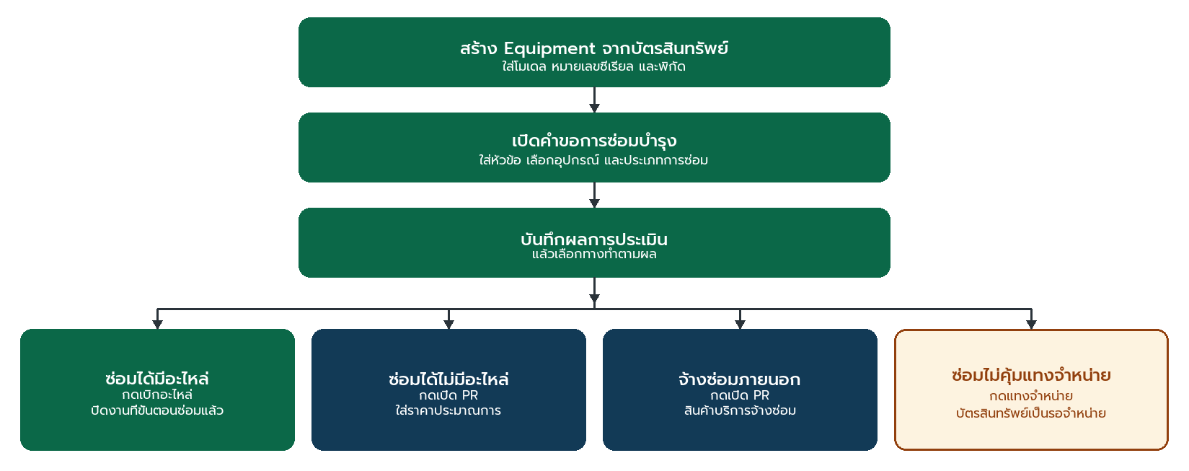
▲ ภาพที่ 1 วงจรซ่อมบำรุง ตั้งแต่สร้างอุปกรณ์จนถึงปิดงานหรือแทงจำหน่าย
เมนู | ใช้เมื่อ
คำขอการซ่อมบำรุง | เปิดเรื่อง ติดตามสถานะ และบันทึกผลการประเมิน
ปฏิทินการซ่อมบำรุง | ดูงานตามวันที่ตามกำหนดการ
อุปกรณ์ | ดูครุภัณฑ์ที่รับซ่อม เลขทรัพย์สิน และประวัติคำขอ
แดชบอร์ด | ดูภาพรวมคำขอของทีม
การรายงาน | ดูรายงานคำขอการซ่อมบำรุง
การกำหนดค่า | ทีม หมวดหมู่อุปกรณ์ ขั้นตอน และผลการประเมิน

ชื่อเมนูภาษาอังกฤษ
ในกลุ่มการรายงานยังมีเมนู Overall Equipment Effectiveness (OEE) และการวิเคราะห์ความสูญเสีย เป็นชื่อของระบบเดิม งานประจำวันใช้คำขอการซ่อมบำรุง อุปกรณ์ และปฏิทิน

บทที่ 3 เตรียมอุปกรณ์จากบัตรสินทรัพย์
อุปกรณ์ในระบบซ่อมบำรุงควรเกิดจากบัตรสินทรัพย์ เพื่อให้คำขอเห็นเลขทรัพย์สิน และกดแทงจำหน่ายได้เมื่อซ่อมไม่คุ้ม
ขั้นที่ 1 เปิดบัตรสินทรัพย์ในระบบจัดการสินทรัพย์
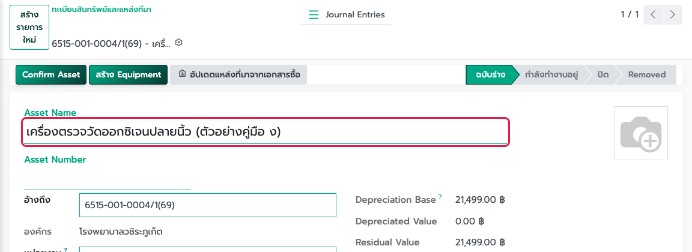
▲ ภาพที่ 2 บัตรสินทรัพย์ในระบบจัดการสินทรัพย์ ที่ยังไม่มีอุปกรณ์ (สถานะฉบับร่าง)
ขั้นที่ 2 ที่แท็บข้อมูลทรัพย์สิน ใส่โมเดล หมายเลขซีเรียล และพิกัดทรัพย์สิน ถ้ามี
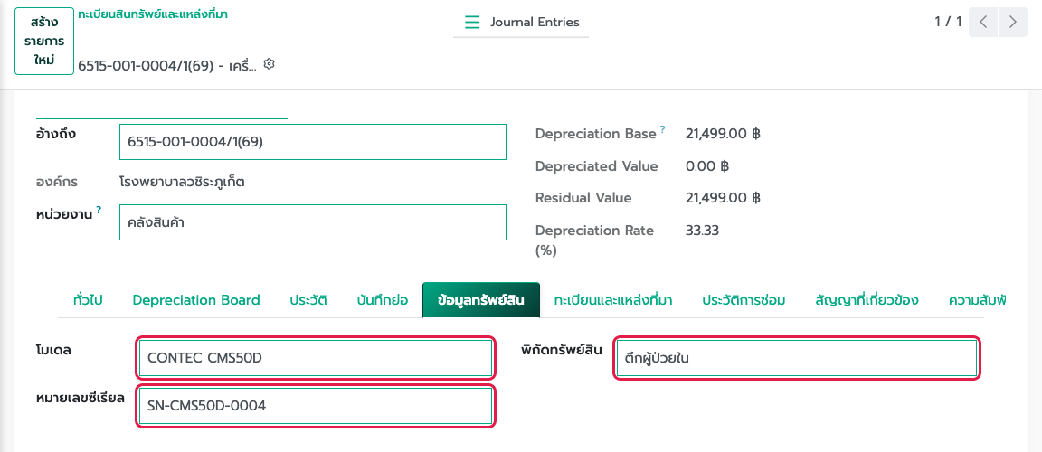
▲ ภาพที่ 3 แท็บข้อมูลทรัพย์สิน ใส่โมเดล หมายเลขซีเรียล และพิกัดทรัพย์สิน
ขั้นที่ 3 กดสร้าง Equipment ที่หัวบัตร
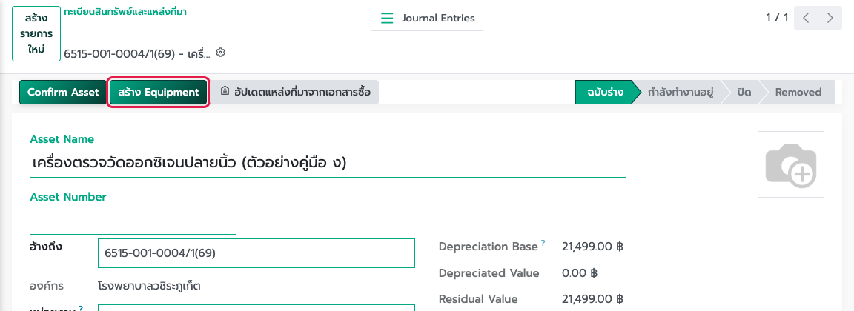
▲ ภาพที่ 4 ปุ่มสร้าง Equipment ที่หัวบัตรสินทรัพย์
ขั้นที่ 4 ระบบสร้างอุปกรณ์ชื่อเดียวกับสินทรัพย์ ใส่เลขทรัพย์สิน และหมวดหมู่ตามประเภทสินทรัพย์
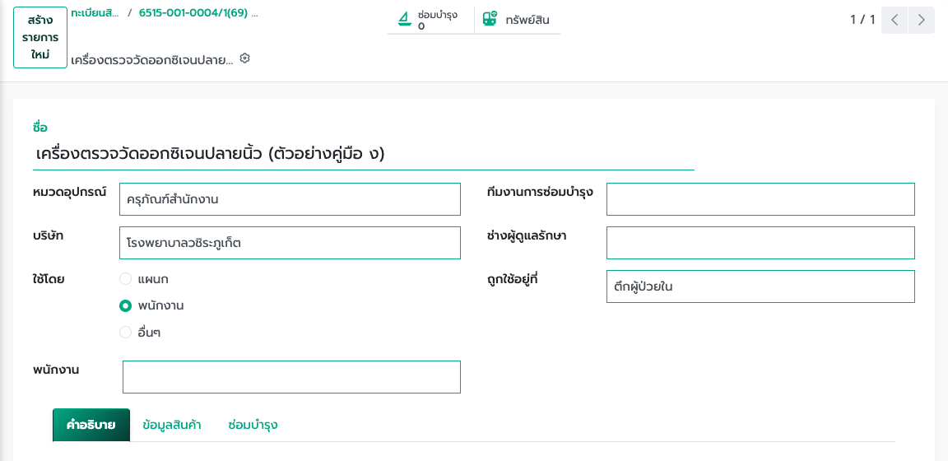
▲ ภาพที่ 5 ระบบสร้างอุปกรณ์ชื่อเดียวกับสินทรัพย์ พร้อมหมวดหมู่อุปกรณ์
ขั้นที่ 5 ปุ่ม Equipment บนบัตรเปิดอุปกรณ์นี้ได้ภายหลัง
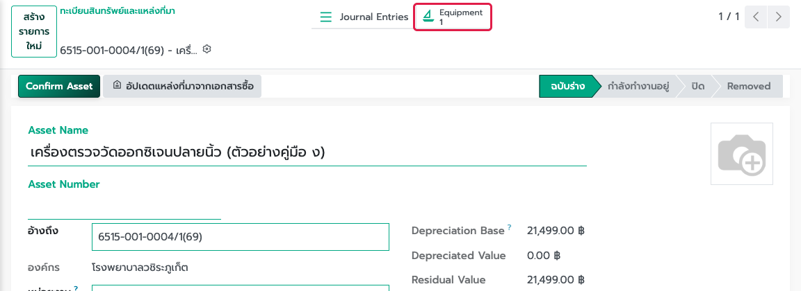
▲ ภาพที่ 6 ปุ่ม Equipment บนบัตรสินทรัพย์ เปิดอุปกรณ์นี้ได้ภายหลัง
ในรายการอุปกรณ์ ชื่อที่เชื่อมกับสินทรัพย์แสดงเป็นเลขทรัพย์สินตามด้วยชื่อ ใช้ชื่อนี้ตอนเลือกอุปกรณ์ในคำขอ
อุปกรณ์ที่ยังไม่ผูกบัตร
ถ้าเปิดอุปกรณ์จากเมนูอุปกรณ์โดยตรง โดยไม่กดสร้าง Equipment จากบัตร คำขอนั้นจะไม่มีทรัพย์สิน และปุ่มแทงจำหน่ายจะไม่ทำงาน

บทที่ 4 เปิดคำขอการซ่อมบำรุง
เมนูซ่อมบำรุง แล้วคำขอการซ่อมบำรุง หัวข้อคือชื่อเรื่องที่ผู้ใช้พิมพ์เอง ระบบไม่ได้ออกเลขคำขออัตโนมัติ

4.1 บันทึกคำขอ
ขั้นที่ 1 กดสร้างรายการใหม่
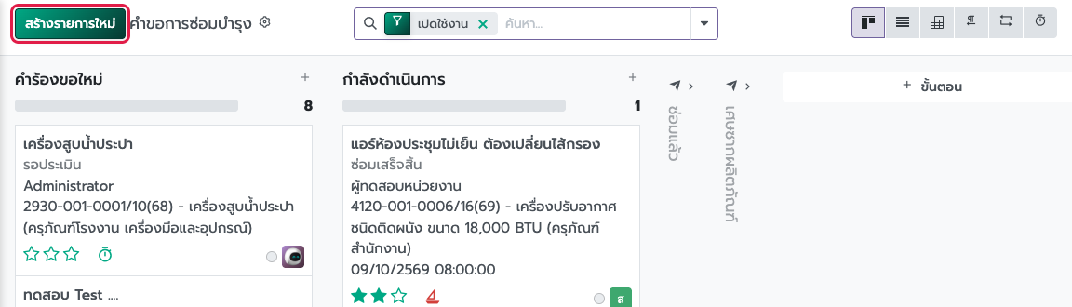
▲ ภาพที่ 7 เมนูคำขอการซ่อมบำรุง กดสร้างรายการใหม่
ขั้นที่ 2 ใส่หัวข้อให้บอกอาการหรือครุภัณฑ์ เช่น เครื่องปรับอากาศไม่เย็น
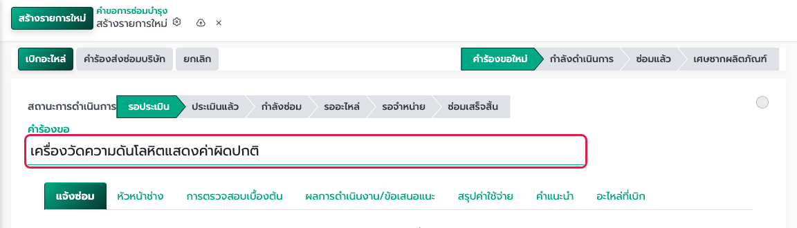
▲ ภาพที่ 8 ใส่หัวข้อคำร้องขอ ให้บอกอาการหรือครุภัณฑ์
ขั้นที่ 3 เลือกอุปกรณ์ ถ้าอุปกรณ์ผูกบัตรแล้ว ช่องทรัพย์สินจะแสดงให้เห็น
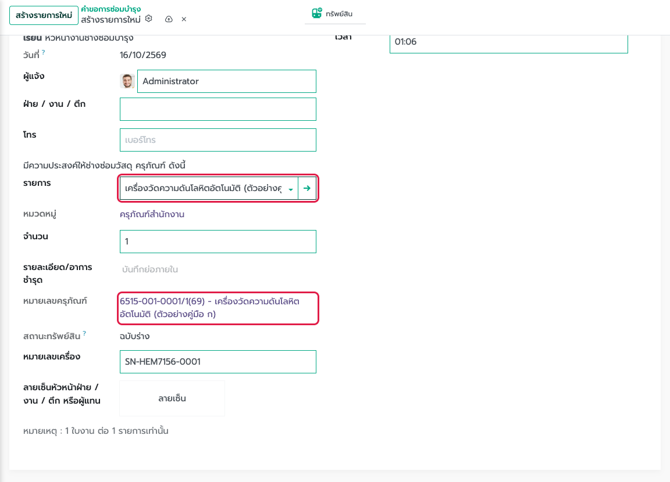
▲ ภาพที่ 9 เลือกอุปกรณ์ในช่องรายการ ระบบแสดงหมายเลขครุภัณฑ์และสถานะทรัพย์สิน
ขั้นที่ 4 เลือกประเภทการซ่อมบำรุง เป็นซ่อม เมื่อชำรุด หรือเป็นการป้องกัน เมื่อถึงรอบบำรุง
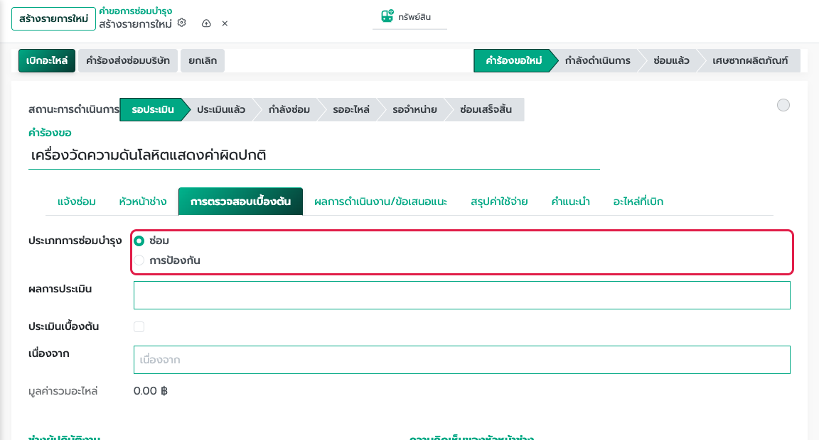
▲ ภาพที่ 10 เลือกประเภทการซ่อมบำรุงที่แท็บการตรวจสอบเบื้องต้น เป็นซ่อม หรือการป้องกัน
ขั้นที่ 5 ใส่ช่างผู้ดูแลรักษา วันที่ขอ และวันที่ตามกำหนดการเมื่อทราบกำหนด
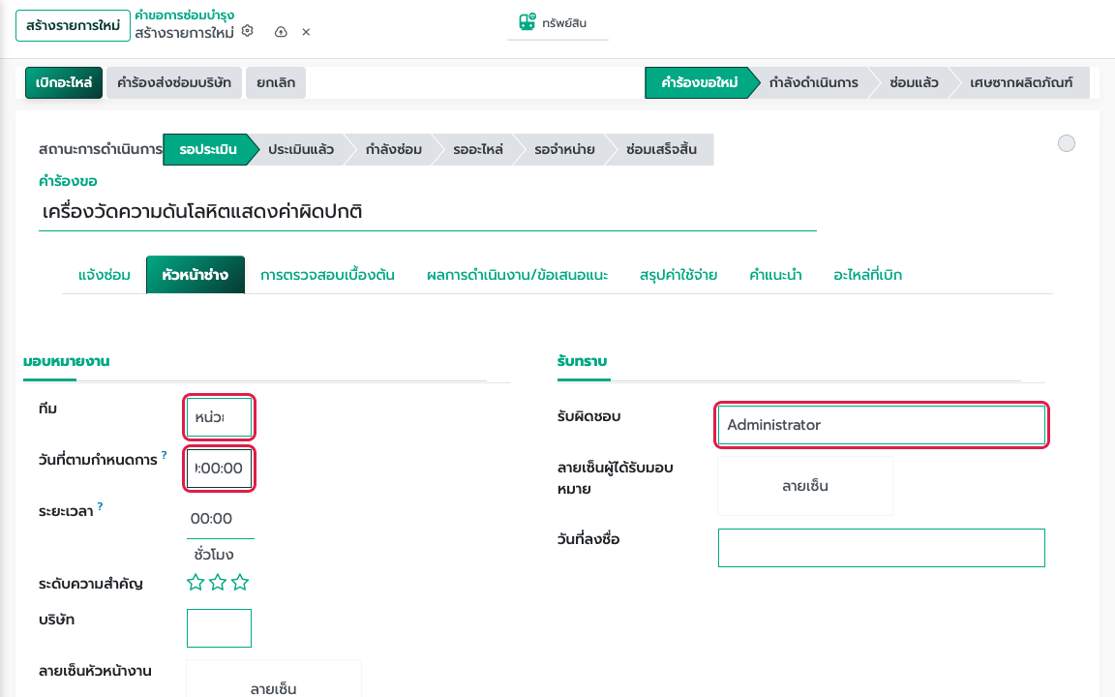
▲ ภาพที่ 11 แท็บหัวหน้าช่าง เลือกทีม ผู้รับผิดชอบ และวันที่ตามกำหนดการ
ขั้นที่ 6 บันทึกรายละเอียดที่บันทึกย่อภายใน
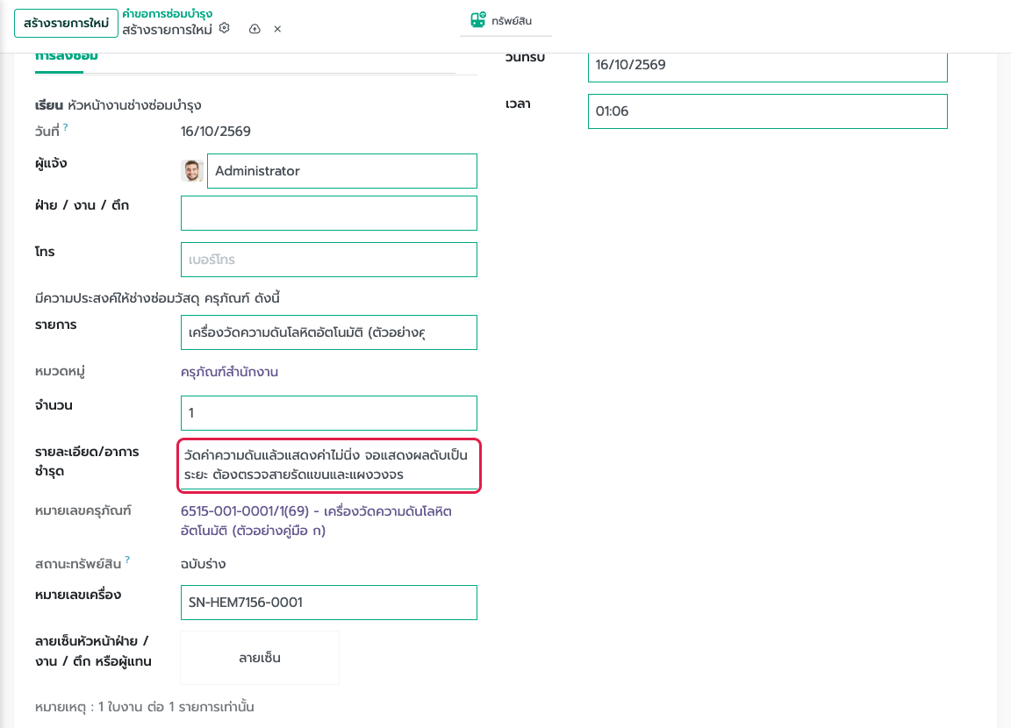
▲ ภาพที่ 12 ใส่รายละเอียดหรืออาการชำรุดที่แท็บแจ้งซ่อม
ขั้นที่ 7 บันทึก คำขออยู่ขั้นตอนคำร้องขอใหม่ และสถานะการดำเนินการเป็นรอประเมิน
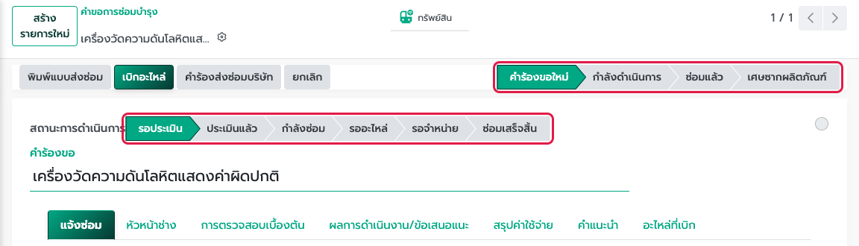
▲ ภาพที่ 13 หลังบันทึก คำขออยู่ขั้นตอนคำร้องขอใหม่ และสถานะการดำเนินการเป็นรอประเมิน

4.2 สองแถบสถานะบนคำขอ
แถบ | ค่าที่ใช้ | ความหมาย
ขั้นตอน | คำร้องขอใหม่ | รับเรื่องแล้ว ยังไม่ลงมือ
ขั้นตอน | กำลังดำเนินการ | ช่างรับงานแล้ว
ขั้นตอน | ซ่อมแล้ว | ปิดงานซ่อม ระบบตั้งสถานะการดำเนินการเป็นซ่อมเสร็จสิ้น
สถานะการดำเนินการ | รอประเมิน | ค่าเริ่มต้นของคำขอใหม่
สถานะการดำเนินการ | ประเมินแล้ว | บันทึกผลการประเมินแล้ว
สถานะการดำเนินการ | กำลังซ่อม | ลงมือซ่อมแล้ว
สถานะการดำเนินการ | รออะไหล่ | เปิดใบเบิกแล้ว ยังรอของ
สถานะการดำเนินการ | รอจำหน่าย | ซ่อมไม่คุ้ม และแทงจำหน่ายแล้ว
สถานะการดำเนินการ | ซ่อมเสร็จสิ้น | เกิดเมื่อย้ายขั้นตอนเป็นซ่อมแล้ว

แถบสถานะการดำเนินการกดเปลี่ยนได้ การเลือกผลการประเมินอย่างเดียวไม่ย้ายสถานะให้ เมื่อประเมินเสร็จให้กดสถานะเป็นประเมินแล้วด้วย
ยกเลิกคำขอ
กดยกเลิกเมื่อรับเรื่องผิด คำขอที่ยกเลิกแล้วเบิกอะไหล่ เปิดใบขอซื้อ และแทงจำหน่ายไม่ได้ กดเปิดคำขออีกครั้งได้ สถานะการดำเนินการจะกลับเป็นรอประเมิน

บทที่ 5 บันทึกผลการประเมิน
ช่องผลการประเมินอยู่บนคำขอ เลือกได้สี่ค่า แต่ละค่าเปิดปุ่มคนละชุด
ผลการประเมิน | ทำต่ออย่างไร
ซ่อมได้มีอะไหล่ | กดเบิกอะไหล่ แล้วตัดจ่ายจากคลัง
ซ่อมได้ไม่มีอะไหล่ | ปุ่มเปิด PR ปรากฏ ใช้เมื่อต้องขอซื้อบริการซ่อม
จ้างซ่อมภายนอก | ปุ่มเปิด PR ปรากฏ เพื่อขอจ้างผู้รับจ้าง
ซ่อมไม่คุ้มแทงจำหน่าย | ปุ่มแทงจำหน่ายปรากฏ เมื่ออุปกรณ์ผูกบัตรสินทรัพย์แล้ว

ขั้นที่ 1 เปิดคำขอที่สถานะรอประเมิน
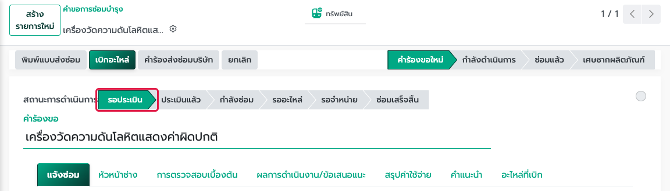
▲ ภาพที่ 14 เปิดคำขอที่สถานะการดำเนินการเป็นรอประเมิน
ขั้นที่ 2 เลือกผลการประเมินให้ตรงกับที่ช่างตรวจแล้ว
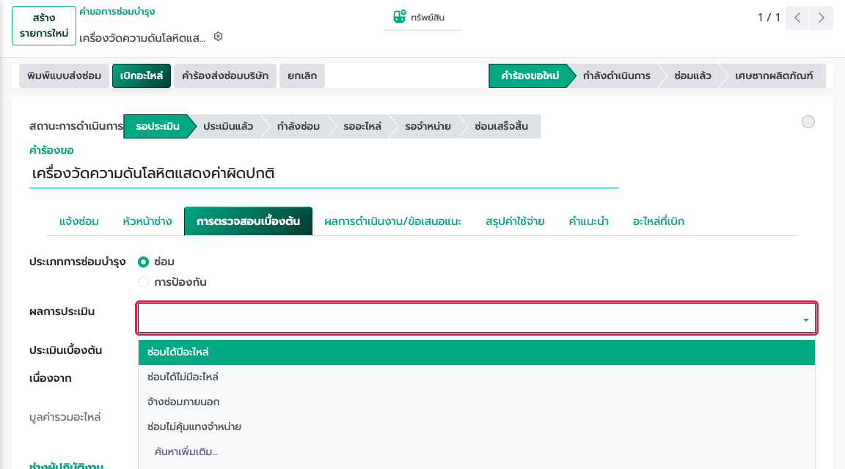
▲ ภาพที่ 15 เลือกผลการประเมินที่แท็บการตรวจสอบเบื้องต้น มีสี่ค่าให้เลือก
ขั้นที่ 3 กดสถานะการดำเนินการเป็นประเมินแล้ว
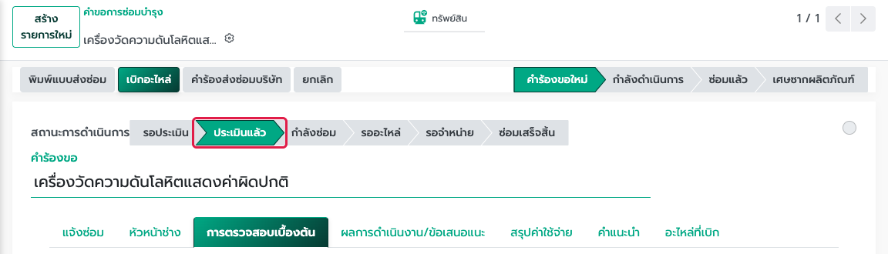
▲ ภาพที่ 16 กดสถานะการดำเนินการเป็นประเมินแล้ว
ขั้นที่ 4 ย้ายขั้นตอนเป็นกำลังดำเนินการเมื่อช่างรับงาน
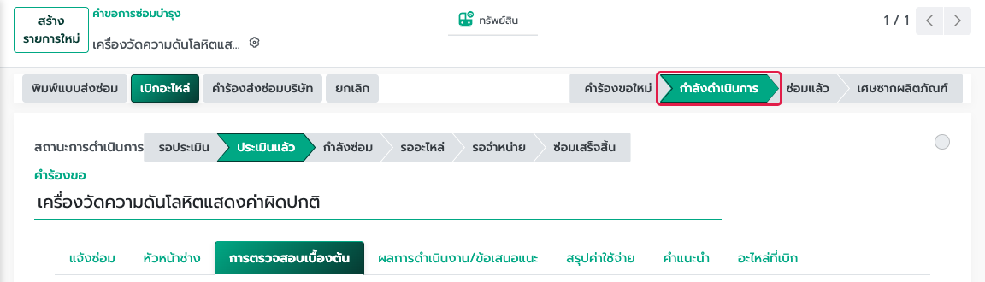
▲ ภาพที่ 17 ย้ายขั้นตอนเป็นกำลังดำเนินการเมื่อช่างรับงาน
ขั้นที่ 5 ทำขั้นถัดไปตามตาราง เบิกอะไหล่ เปิด PR หรือแทงจำหน่าย
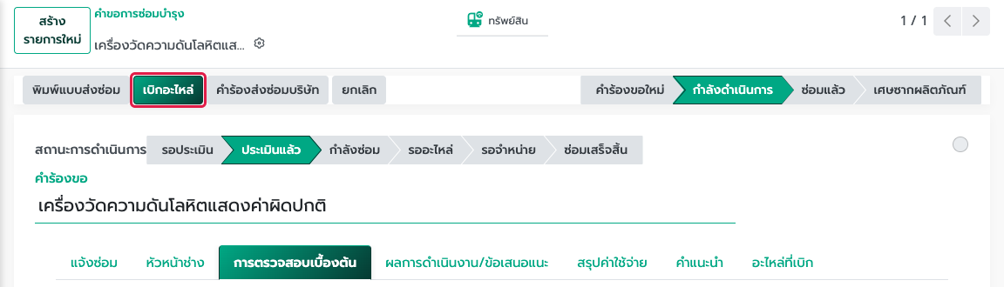
▲ ภาพที่ 18 ปุ่มที่หัวคำขอ เช่น เบิกอะไหล่ จะเปิดตามผลการประเมินที่เลือก

บทที่ 6 เบิกอะไหล่
ใช้เมื่อผลการประเมินเป็นซ่อมได้มีอะไหล่ ปุ่มเบิกอะไหล่อยู่ที่หัวคำขอ และใช้ได้ทุกคำขอที่ยังไม่ถูกยกเลิก
ขั้นที่ 1 เปิดคำขอ แล้วกดเบิกอะไหล่
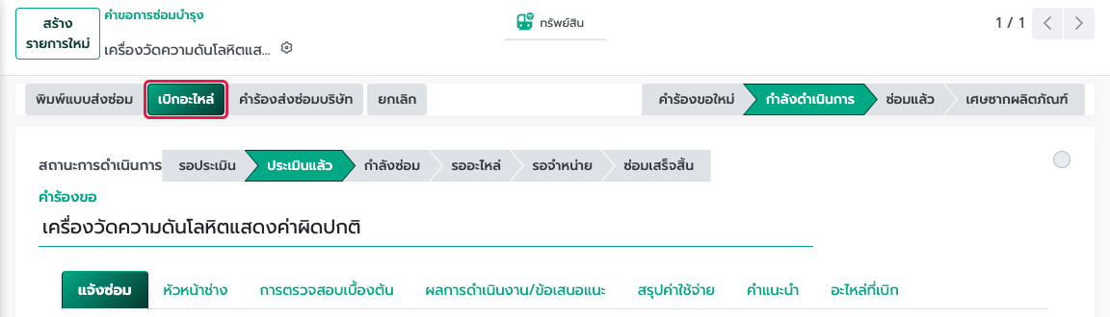
▲ ภาพที่ 19 กดเบิกอะไหล่ที่หัวคำขอ
ขั้นที่ 2 ระบบเปิดใบเบิกจากประเภทปฏิบัติการรหัส PARTS ชื่อเบิกอะไหล่
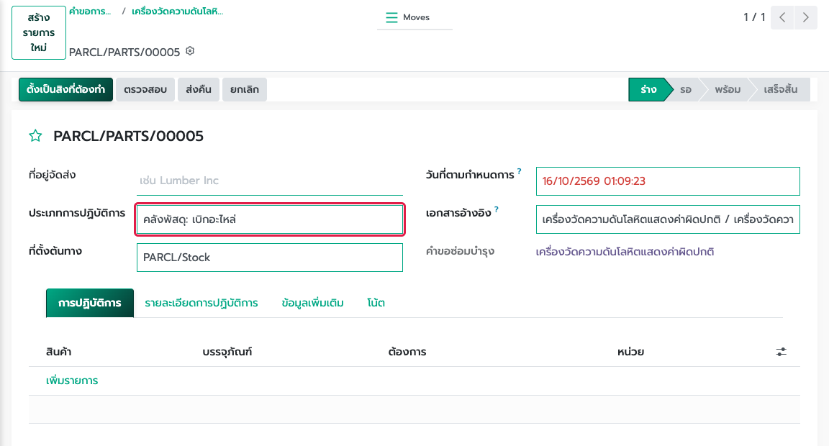
▲ ภาพที่ 20 ระบบเปิดใบเบิกจากประเภทปฏิบัติการเบิกอะไหล่ พร้อมอ้างอิงคำขอซ่อมบำรุง
ขั้นที่ 3 ใส่รายการอะไหล่และจำนวน แล้วตรวจรับใบเบิกตามขั้นตอนคลัง
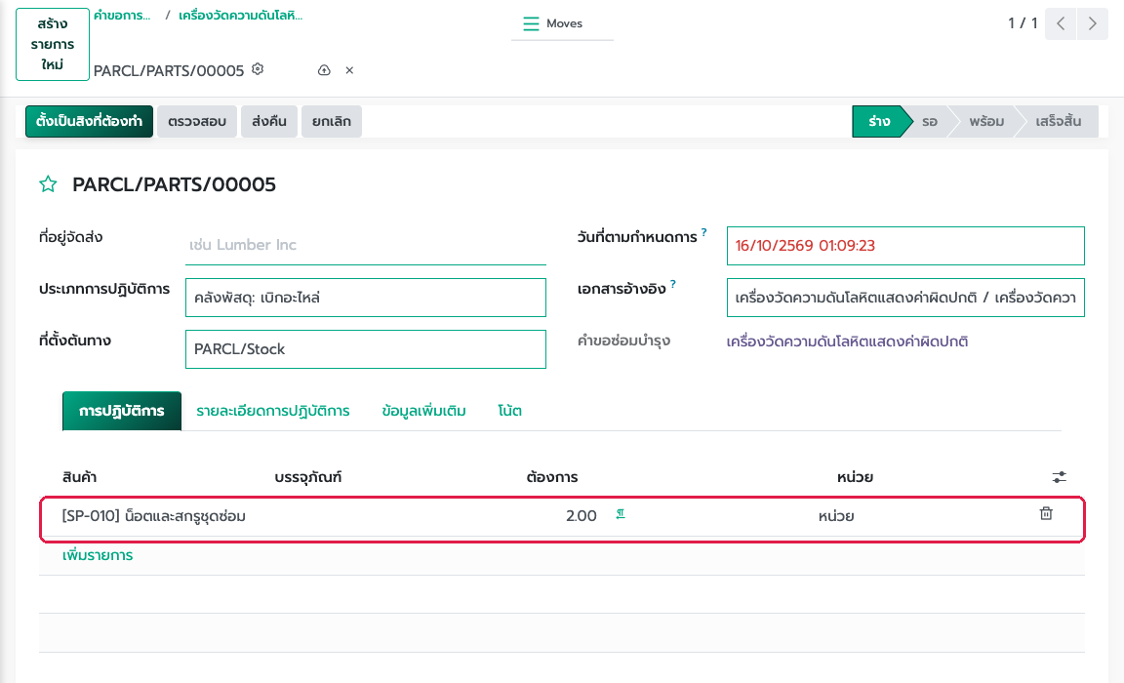
▲ ภาพที่ 21 เพิ่มรายการอะไหล่และจำนวนในใบเบิก แล้วกดตั้งเป็นสิ่งที่ต้องทำ
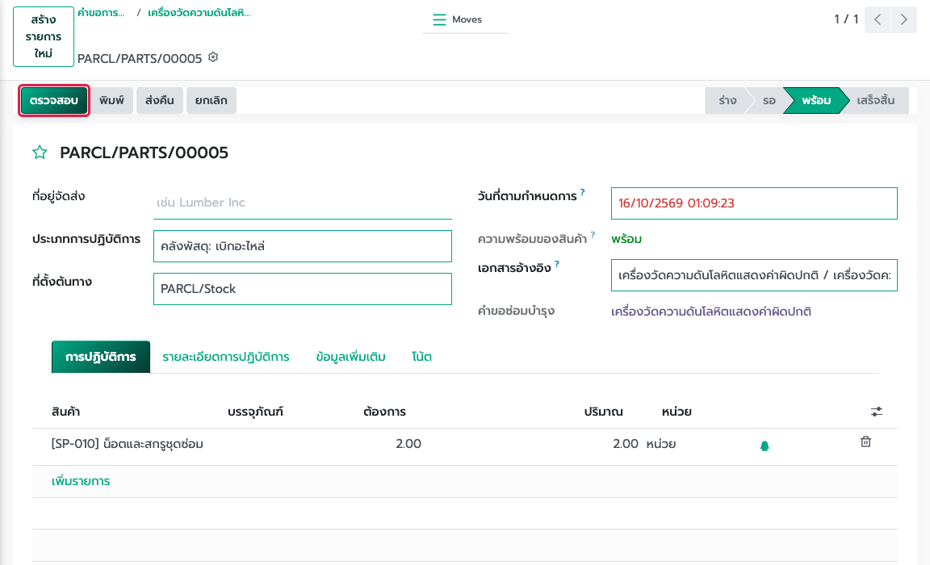
▲ ภาพที่ 22 กดตรวจสอบ เพื่อตัดจ่ายอะไหล่ออกจากคลัง
ขั้นที่ 4 กลับมาที่คำขอ แท็บอะไหล่ที่เบิกจะแสดงใบเบิก จำนวน ต้นทุน และมูลค่า
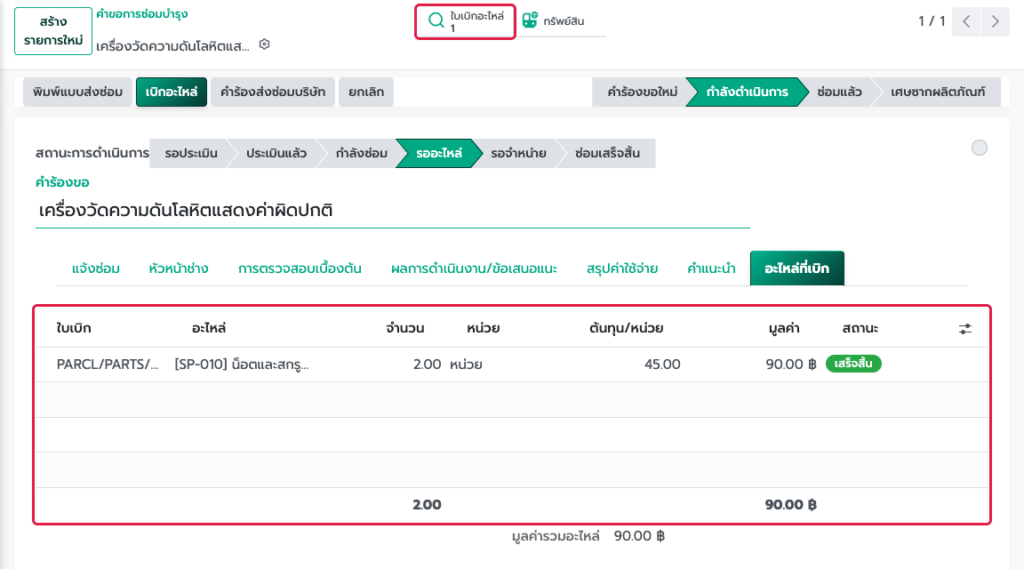
▲ ภาพที่ 23 แท็บอะไหล่ที่เบิก แสดงใบเบิก จำนวน ต้นทุน และมูลค่า
ขั้นที่ 5 ช่องมูลค่ารวมอะไหล่ที่หัวคำขอรวมมูลค่าของรายการที่ยังไม่ถูกยกเลิก
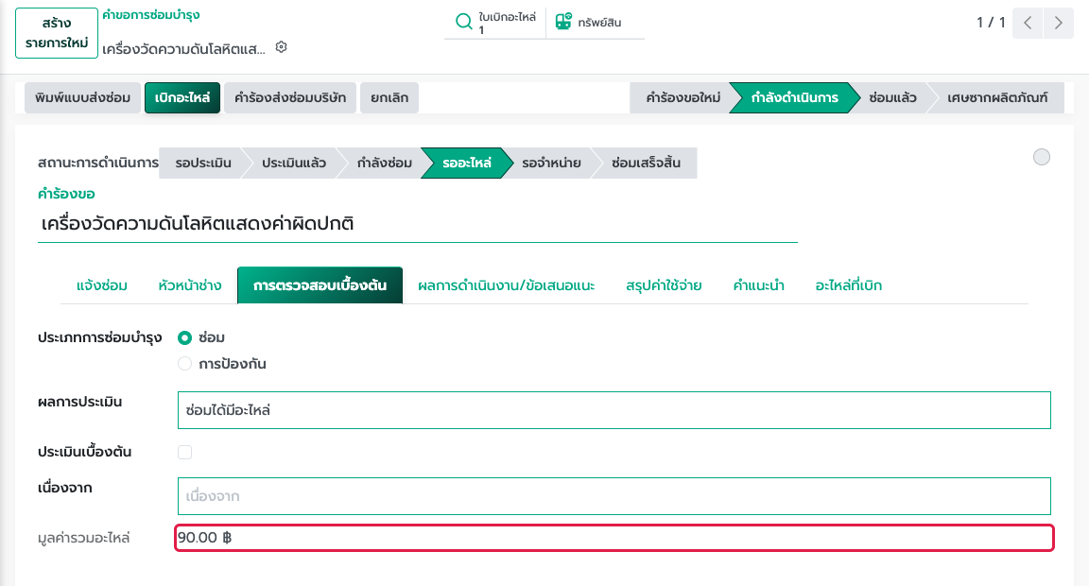
▲ ภาพที่ 24 ช่องมูลค่ารวมอะไหล่ที่แท็บการตรวจสอบเบื้องต้น
ถ้าตอนกดเบิก สถานะยังเป็นรอประเมินหรือประเมินแล้ว ระบบย้ายสถานะการดำเนินการเป็นรออะไหล่ให้
ต้องมีประเภทปฏิบัติการเบิกอะไหล่
ถ้ายังไม่มีประเภทปฏิบัติการรหัส PARTS ระบบจะไม่เปิดใบเบิก และบอกให้สร้างที่สินค้าคงคลัง ก่อนเบิกครั้งแรกให้ผู้ดูแลคลังสร้างประเภทนี้ไว้ก่อน

บทที่ 7 เปิดใบขอซื้อจ้างซ่อม
ปุ่มเปิด PR เห็นเมื่อผลการประเมินเป็นซ่อมได้ไม่มีอะไหล่ หรือจ้างซ่อมภายนอก ระบบสร้างใบขอซื้อที่ผูกกับคำขอนี้
ขั้นที่ 1 เลือกผลการประเมินให้ตรง แล้วบันทึก จนปุ่มเปิด PR ปรากฏ
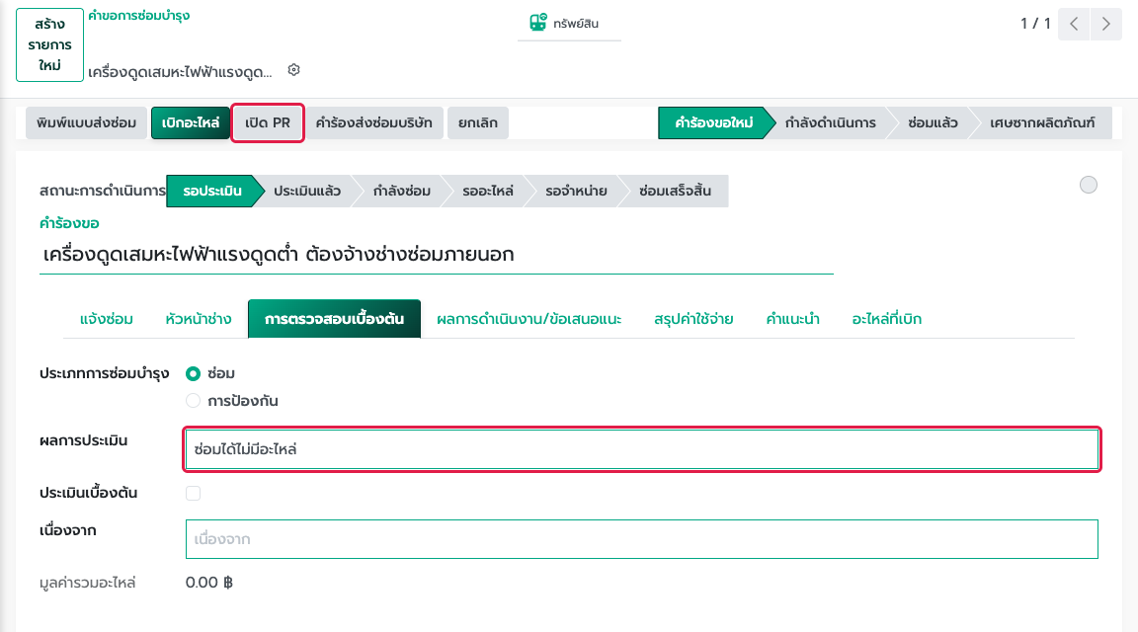
▲ ภาพที่ 25 เลือกผลการประเมินเป็นซ่อมได้ไม่มีอะไหล่ แล้วบันทึก ปุ่มเปิด PR จะปรากฏ
ขั้นที่ 2 กดเปิด PR
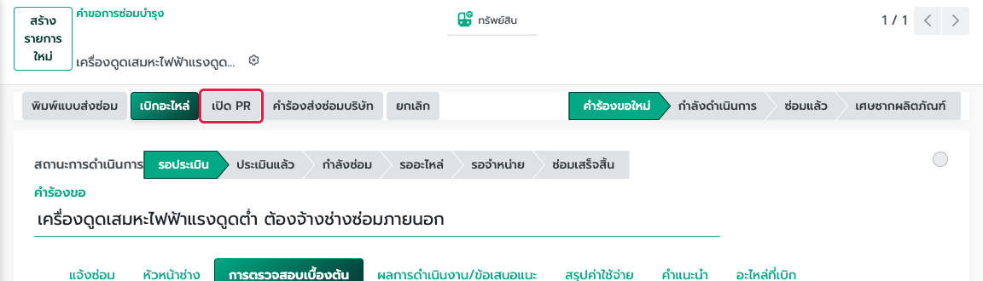
▲ ภาพที่ 26 กดเปิด PR ที่หัวคำขอ
ขั้นที่ 3 ระบบใส่บรรทัดสินค้าบริการ จ้างซ่อมภายนอก รหัส SVC-OUTSRC-REPAIR จำนวน 1
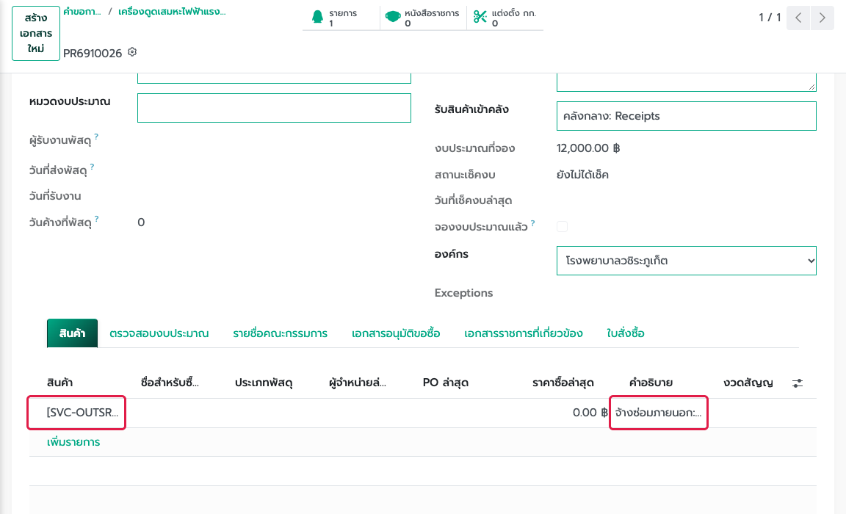
▲ ภาพที่ 27 ใบขอซื้อที่สร้างขึ้น มีบรรทัดบริการ จ้างซ่อมภายนอก รหัส SVC-OUTSRC-REPAIR จำนวน 1
ขั้นที่ 4 ราคาประมาณการเริ่มที่ 0.00 ให้ใส่ราคาที่จะขออนุมัติก่อนส่งใบขอซื้อ
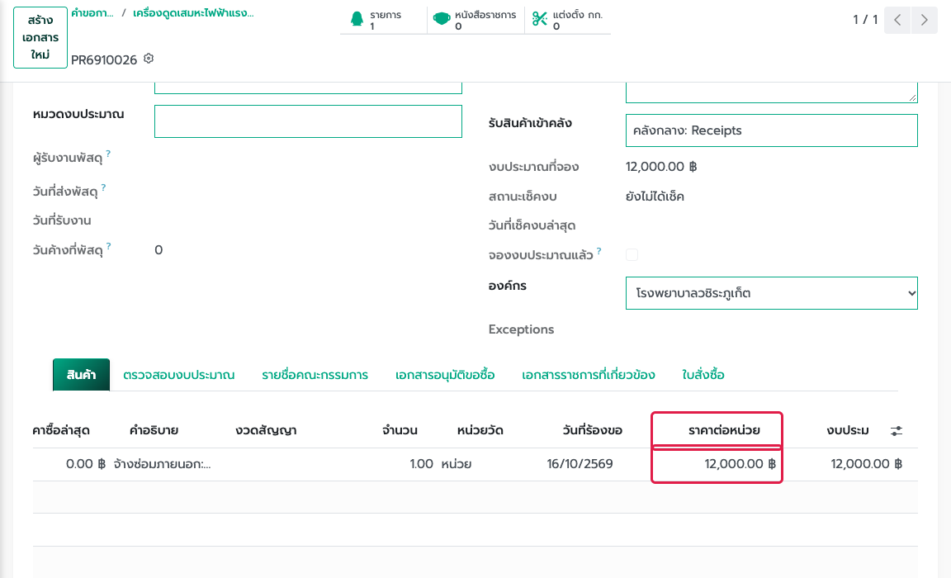
▲ ภาพที่ 28 ใส่ราคาต่อหน่วยที่จะขออนุมัติ ช่องงบประมาณคำนวณตามราคา
ขั้นที่ 5 เดินใบขอซื้อต่อในระบบจัดซื้อ ตามระดับปกติหรือเร่งด่วน
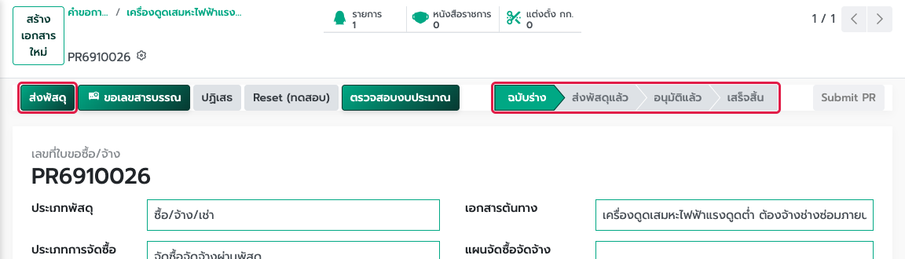
▲ ภาพที่ 29 เดินใบขอซื้อต่อ เช่น กดส่งพัสดุ ตามระบบจัดซื้อจัดจ้าง
ขั้นที่ 6 ปุ่ม PR ที่มุมคำขอเปิดใบขอซื้อที่ผูกไว้
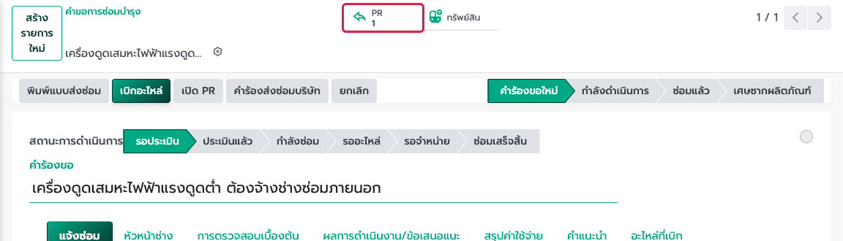
▲ ภาพที่ 30 ปุ่ม PR ที่มุมคำขอ เปิดใบขอซื้อที่ผูกไว้
ปุ่มนี้ไม่ใช้กับงานที่มีอะไหล่ในคลัง
งานซ่อมได้มีอะไหล่ใช้ใบเบิกในบทที่ 6 ไม่กดเปิด PR เพื่อเบิกของในคลัง

บทที่ 8 แทงจำหน่ายเมื่อซ่อมไม่คุ้ม
ใช้เมื่อช่างประเมินแล้วว่าไม่คุ้มซ่อม และอุปกรณ์เชื่อมกับบัตรสินทรัพย์ ปุ่มแทงจำหน่ายตั้งทั้งคำขอและบัตรให้รอจำหน่าย ยังไม่ตัดบัตรออกจากทะเบียน
ขั้นที่ 1 เลือกผลการประเมินเป็นซ่อมไม่คุ้มแทงจำหน่าย
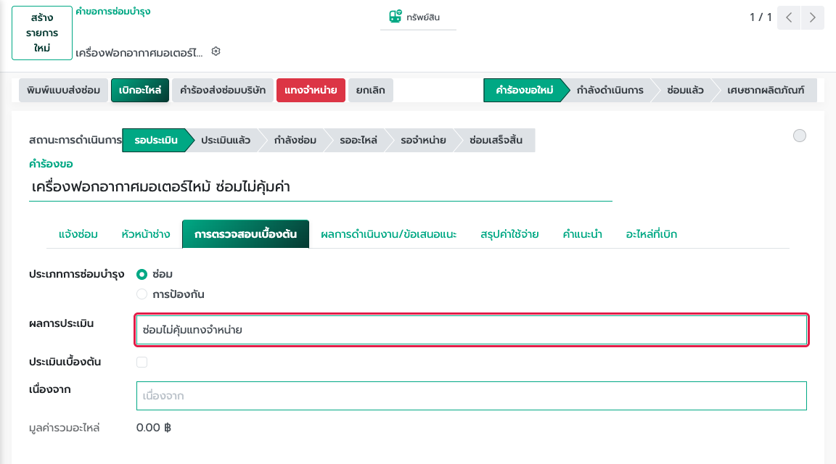
▲ ภาพที่ 31 เลือกผลการประเมินเป็นซ่อมไม่คุ้มแทงจำหน่าย
ขั้นที่ 2 ตรวจว่าช่องทรัพย์สินบนคำขอมีค่า ถ้าไม่มี ให้นำอุปกรณ์ไปสร้างจากบัตรก่อน
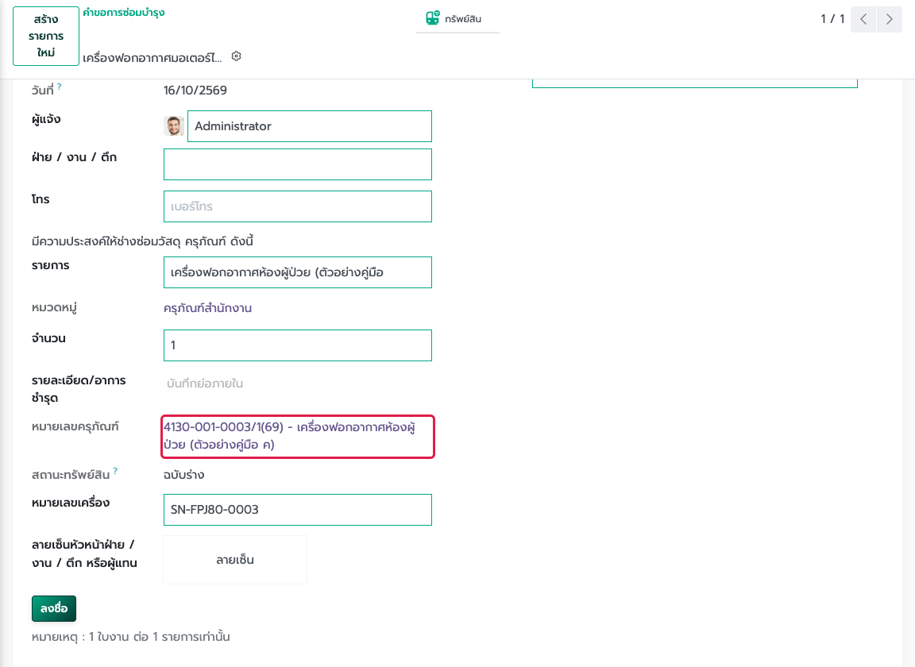
▲ ภาพที่ 32 ตรวจว่าช่องหมายเลขครุภัณฑ์บนคำขอมีค่า
ขั้นที่ 3 กดแทงจำหน่าย
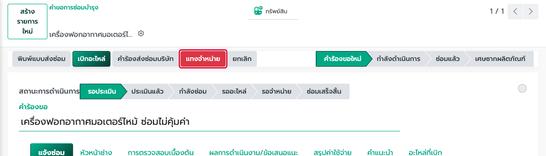
▲ ภาพที่ 33 ปุ่มแทงจำหน่ายที่หัวคำขอ
ขั้นที่ 4 สถานะการดำเนินการของคำขอเป็นรอจำหน่าย
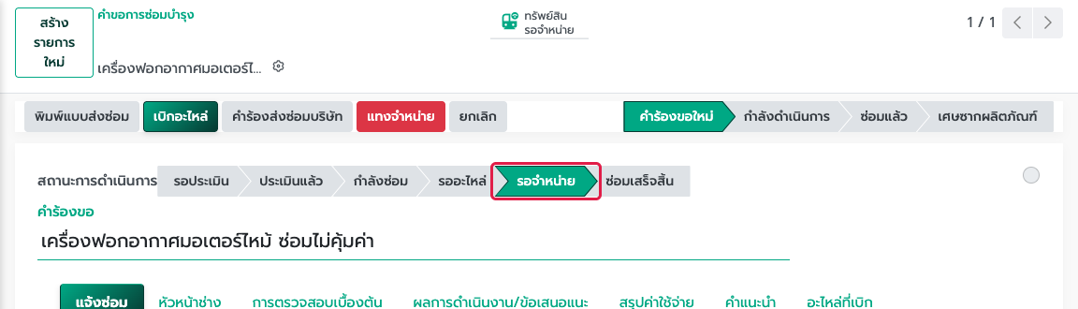
▲ ภาพที่ 34 สถานะการดำเนินการของคำขอเป็นรอจำหน่าย
ขั้นที่ 5 Sub-Status บนบัตรสินทรัพย์เป็นรอจำหน่าย
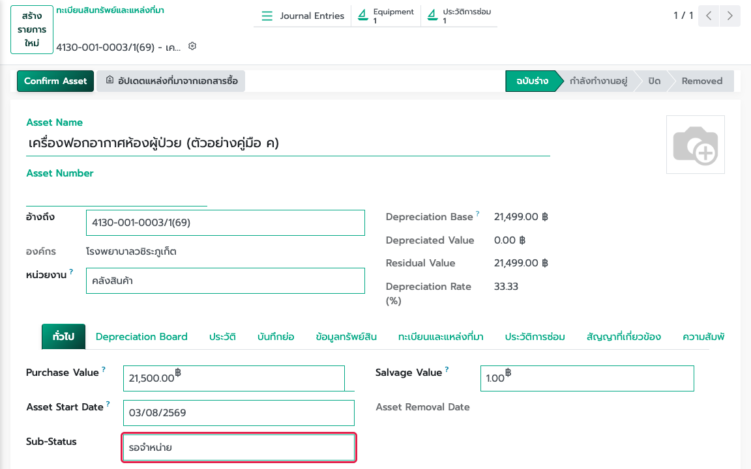
▲ ภาพที่ 35 Sub-Status บนบัตรสินทรัพย์เป็นรอจำหน่าย
ขั้นที่ 6 เปิดใบขออนุมัติจำหน่ายในระบบจัดการสินทรัพย์ แล้วเดินเรื่องตัดจำหน่ายต่อที่นั่น
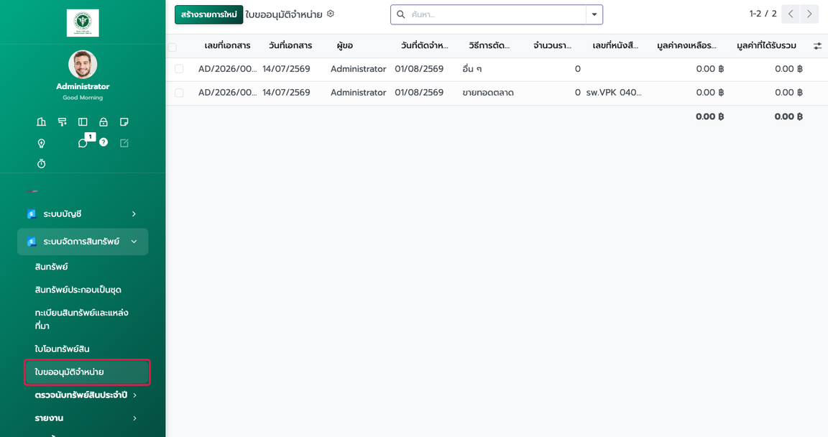
▲ ภาพที่ 36 เมนูใบขออนุมัติจำหน่ายในระบบจัดการสินทรัพย์ ใช้เดินเรื่องตัดจำหน่ายต่อ
อย่าใช้ขั้นตอนเศษซากผลิตภัณฑ์แทนการแทงจำหน่าย
ขั้นตอนเศษซากผลิตภัณฑ์เป็นขั้นตอนปิดงานของระบบเดิม เมื่อย้ายไปขั้นตอนนี้ ระบบตั้งสถานะการดำเนินการเป็นซ่อมเสร็จสิ้น การตัดทรัพย์สินออกจากทะเบียนทำที่ใบขออนุมัติจำหน่าย หลังกดแทงจำหน่ายแล้ว

บทที่ 9 ปิดงานและปฏิทิน

9.1 ปิดงานที่ซ่อมเสร็จ
ขั้นที่ 1 ตรวจว่าใบเบิกอะไหล่รับครบ หรือใบขอซื้อเดินต่อแล้ว
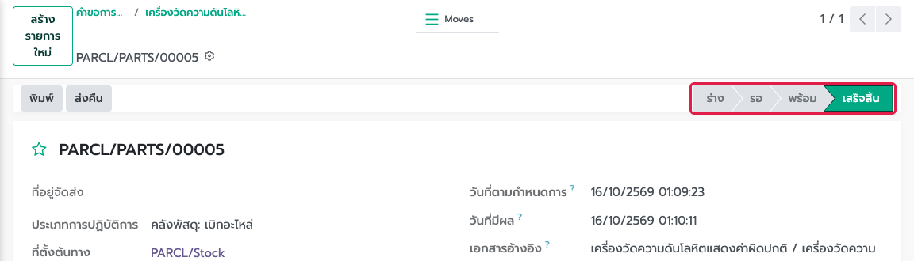
▲ ภาพที่ 37 ตรวจว่าใบเบิกอะไหล่อยู่สถานะเสร็จสิ้นแล้ว
ขั้นที่ 2 ที่คำขอ ย้ายขั้นตอนจากกำลังดำเนินการ เป็นซ่อมแล้ว
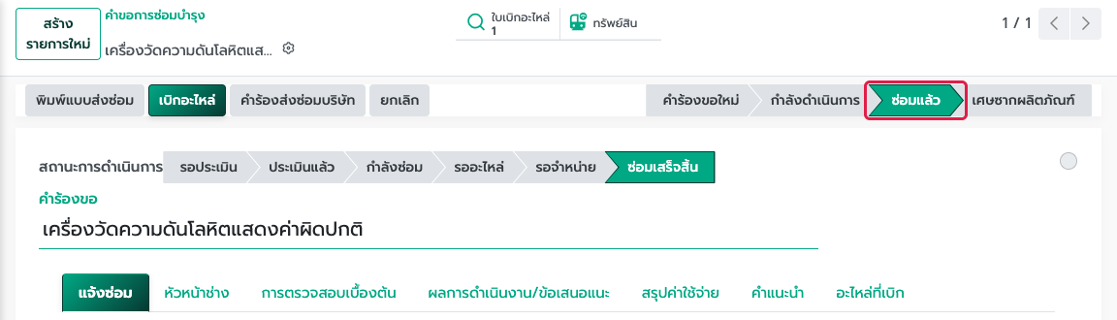
▲ ภาพที่ 38 ย้ายขั้นตอนจากกำลังดำเนินการเป็นซ่อมแล้ว
ขั้นที่ 3 ระบบตั้งสถานะการดำเนินการเป็นซ่อมเสร็จสิ้น และใส่วันปิด
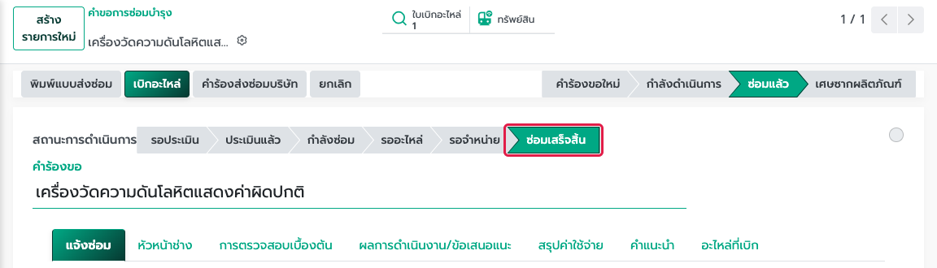
▲ ภาพที่ 39 สถานะการดำเนินการเป็นซ่อมเสร็จสิ้น
ขั้นที่ 4 เปิดตัวกรองซ่อมเสร็จสิ้นเมื่อต้องค้นงานที่ปิดแล้ว
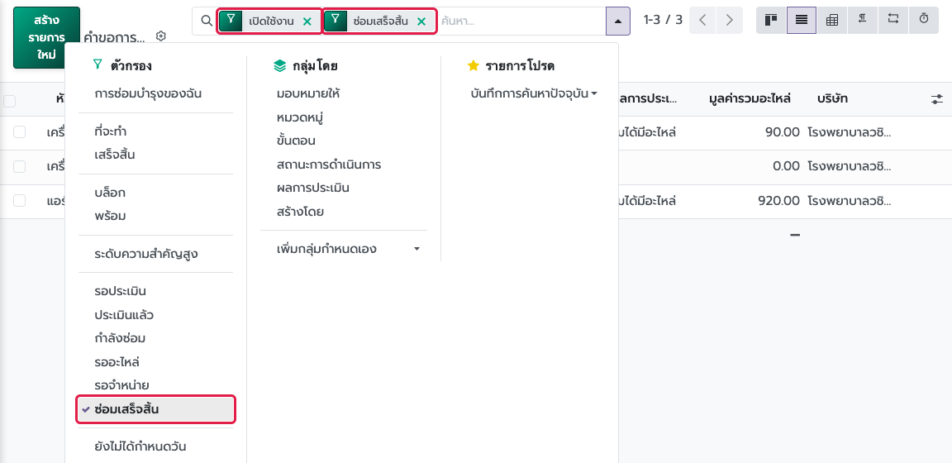
▲ ภาพที่ 40 เปิดตัวกรองซ่อมเสร็จสิ้นเมื่อต้องค้นงานที่ปิดแล้ว

9.2 งานป้องกันตามรอบ
คำขอประเภทการป้องกันใส่วันที่ตามกำหนดการ เปิดปฏิทินการซ่อมบำรุงเพื่อดูกำหนดของทีม บนอุปกรณ์ ใส่รอบการบำรุงและวันบำรุงครั้งถัดไปเมื่อต้องเตือนซ้ำทุกช่วง

บทที่ 10 การตั้งค่า
เมนูการกำหนดค่าใช้ตอนเตรียมระบบ ไม่ใช้แทนการเปิดคำขอ
เมนู | ใช้เมื่อ
ทีมงานการซ่อมบำรุง | ทีมที่รับคำขอ ปัจจุบันคือการซ่อมบำรุงภายใน
หมวดหมู่อุปกรณ์ | จัดกลุ่มครุภัณฑ์ ระบบสร้างหมวดให้ตามประเภทสินทรัพย์เมื่อกดสร้าง Equipment
ขั้นตอนการซ่อมบำรุง | ลำดับคำร้องขอใหม่ กำลังดำเนินการ ซ่อมแล้ว และเศษซากผลิตภัณฑ์
ผลการประเมิน | สี่ผลที่ใช้เปิดทางเบิกอะไหล่ เปิด PR หรือแทงจำหน่าย
ประเภทกิจกรรม | ประเภทกิจกรรมที่แนบในคำขอ เมื่อทีมใช้กิจกรรมติดตามงาน

อย่าแก้รหัสผลการประเมิน
ปุ่มเปิด PR มองรหัส outsource กับ repair_without_parts ปุ่มแทงจำหน่ายมองรหัส not_worth_dispose เปลี่ยนชื่อที่แสดงได้ แต่ไม่เปลี่ยนรหัส ไม่งั้นปุ่มจะไม่ขึ้น

